Простые устройства свободной энергии

В свободной энергии нет ничего волшебного и под «свободной энергией» я подразумеваю нечто, производящее выходную энергию без необходимости использовать топливо, которое вы должны купить.

Глава 25. Энергия из маятника

Система маятника / рычага Велько Мильковича (Veljko Milkovic).
Общая идея, что невозможно получить избыточную мощность от чисто механического устройства, явно ошибочна, так как недавно было показано Велько Мильковичем в http://www.veljkomilkovic.com/OscilacijeEng.html где его двухступенчатая система маятник / рычаг показывает выход избыточной энергии КПД = 12. КПД означает «Коэффициент Полезного Действия», который представляет собой величину, рассчитанную путем понижения выходной мощности на входную мощность, которую должен предоставить оператор, чтобы система работала. Эта чисто механическая система имеет выходную мощность, в двенадцать раз превышающую мощность, необходимую для качания маятника. Обратите внимание, что речь идет об уровнях мощности, а не эффективности. Невозможно иметь эффективность системы выше 100% и практически невозможно достичь этого 100% уровня.

Вот диаграмма системы Велько с его очень успешными рычагом / маятником:

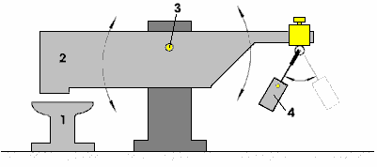

Здесь балка 2 намного тяжелее, чем вес 4. маятника. Но когда маятник качается при небольшом толчке, балка 2 толкает опору 1 со значительной силой, безусловно, гораздо большей, чем необходимо для качания маятника.

Поскольку существует избыточная энергия, то по-видимому нет причин, по которым её нельзя поддерживать самостоятельно, возвращая часть избыточной энергии для поддержания движения. Очень простая модификация для этого может быть:
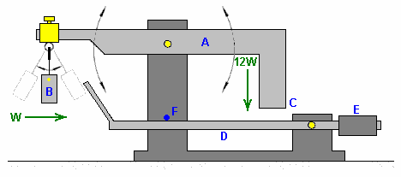

Здесь основная балка A точно сбалансирована, когда груз B неподвижно висит в положении «покоя». Когда вес B устанавливается качающимся, он вызывает колебание луча A, обеспечивая гораздо большую мощность в точке C из-за значительно большей массы балки A. Если дополнительная, легкая балка D предусмотрена и уравновешена весом E, так что она имеет очень лёгкое восходящее давление на её остановку движения F, тогда операция должна быть самоокупаемой.

Для этого, положения корректируются таким образом, что, когда точка C перемещается в свою нижнюю точку, она просто слегка толкает балку D вниз. В этот момент вес B находится ближе всего к точке C и собирается снова повернуть влево. Смещение луча D вниз приводит к тому, что его наконечник толкает груз B настолько, чтобы поддерживать его качание. Если вес B имеет массу «W», то точка C балки A имеет нисходящую тягу 12 Вт на рабочей модели Велько. Поскольку энергия, необходимая для небольшого перемещения балки D, довольно мала, большая часть тяги в 12 Вт остается для выполнения дополнительной полезной работы, такой как работа насоса.

Patrick J Kelly
www.free-energy-devices.com
www.free-energy-info.com
www.free-energy-info.co.uk

Перевод Diabloid73

